**Guía “Materiales”**

**Asignatura: Ciencias Naturales Curso: 1° básico**

**Fecha: semana del 28 de septiembre al 09 de octubre 2020 Docente: Karla Uribe Madrid**

**Nombre del Alumno: _________________________________________________**

**I.- Objetivo de Aprendizaje:** Explorar y describir los diferentes tipos de materiales en diversos objetos, clasificándolos según sus propiedades (goma-flexible, plástico-impermeable) e identificando su uso en la vida cotidiana(OA8)

**II.- Contenido:** Propiedades de materiales y objetos de diverso tipo.

**III.- Objetivo de la clase:** Comunican la importancia de las propiedades de los materiales en el uso de objetos y aparatos.

**IV.- Indicaciones generales:**

1. Hola niños y niñas ¿Cómo están?, espero que hayan tenido unas lindas fiestas patrias junto a su familia.
2. En la clase de hoy continuaremos aprendiendo de diversos materiales del entorno según su propiedad. Esta vez deberás demostrar todo lo aprendido en nuestras guías ya trabajadas. ¿de que forma? Con nuestro libro de ciencias naturales de 1° básico.
3. Recuerda que para desarrollar tu actividad debes trabajar en un lugar donde no tengas distracción. Solo necesitaremos el estuche con tus lápices y las ganas de trabajar. ¡vamos!

**V.- Actividad a desarrollar:**

**1- en la actividad de la semana trabajaremos con nuestro libro de ciencias naturales.**

A continuación, te daré las paginas a trabajar:

* En los recuadros están las paginas, una vez que hayas realizado la tarea pinta el cuadro para que no olvides que tarea ya hiciste.

|  |  |
| --- | --- |
| 59 | 60 |
| 67 | 68 |

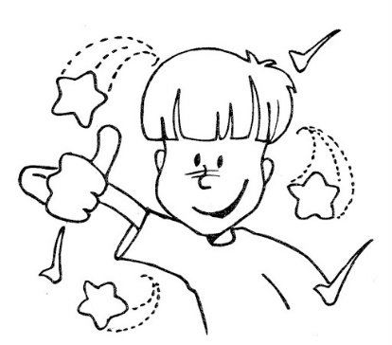

**Indicador de evaluación:** Comunicar la importancia de las propiedades de los materiales en el uso de objetos y aparatos.

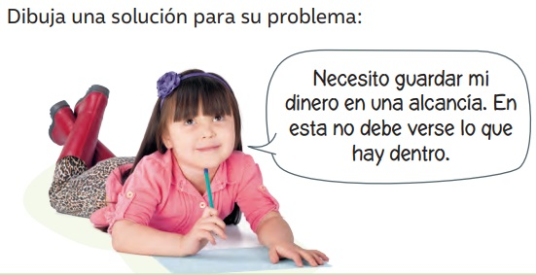

|  |
| --- |
|  |

¿Qué material utilizaste? _________________________________________

Recuerda dejar tu trabajo dentro de la carpeta de trabajos.

**VI.-** **Retroalimentación:** cada entrega que reciba la docente se retroalimentará al alumno en su trabajo (revisión)

**VII.- Fecha de envío: 14 de octubre 2020.**

**VIII.- Cómo y/o donde enviar:** Reenviar las páginas a la docente a través del correo [profesorakarlauribe@gmail.com](mailto:profesorakarlauribe@gmail.com) o asistir al establecimiento el día Miércoles 14 de octubre y entregarlo a la docente entre las 10°° a 14°° hrs.